以下为学习报告

html基本模板
1.一般在文件开头打上<!DOCTYPE html>，表明文件类型
2.HTML文件以<html>开始，以</html>结束。
3.<head>标签中的内容不显示在浏览器上，一般是属性的设置；
<body>标签中的内容为要显示的文章内容
4.标题与段落
<h1>代表标题1
<h2>代表标题2
…….
以此类推
<p>代表段落
5.注释：<!---comments--->
6.换行符：<br>,无结束标签
<hr>,增加一条横线
7.&nbsp表示空格
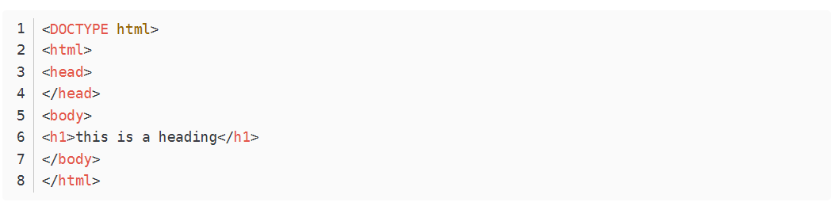
图1 基本模板

链接类标签
1.<a>标签是超链接标签，链接的目的地在href属性指定
2. 图片:img,源文件(src),替换文件(alt)(在无法显示时打开），宽度和高度
3.图片为链接：href为要链接到的地址，src为图片地址，alt为名称
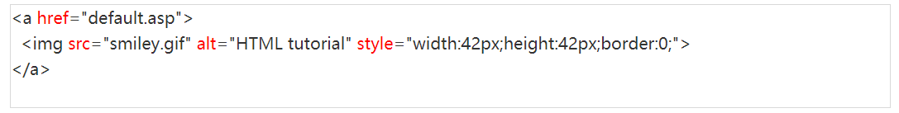

常用标签
- <b>标签：定义粗体文本。
- <small>标签：定义小号字。
- <big>标签：定义大号字。
- <table>标签：定义表格
- <th>标签：定义表格的表头。
- <tr>标签：定义表格的行。
- <td> 标签：表格单元。
- <thead>标签：定义表格的页眉。
- <tbody>标签：定义表格的主体。
- <tfoot>标签：定义表格的页脚。
- <ul>标签：定义无序列表。
- <li>标签：定义列表项。
- <div>标签：定义文档中的分区或节（division/section）。
- <span>标签：定义 span，用来组合文档中的行内元素。
- <head>标签：定义关于文档的信息。
- <title>标签：定义文档标题。
- <base>标签：定义页面上所有链接的默认地址或默认目标。
- <link>标签：定义文档与外部资源之间的关系。
- <meta>标签：定义关于 HTML 文档的元数据。
- <script>标签：定义客户端脚本。
- <style>标签：定义文档的样式信息。

